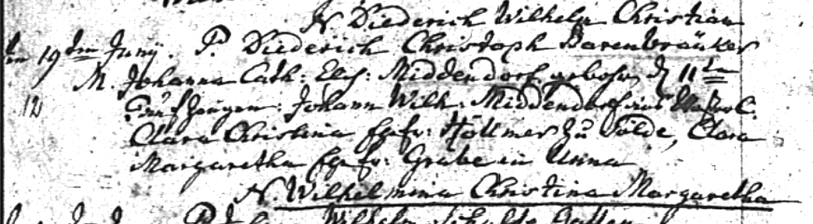

Kirchenbuch Kamen 1775, ARCHION-Bild 24 in „Taufen 1768 – 1807“
Abschrift:
„Am 19^{ten} Junii P. (pater, Vater, KJK) Diederich Christoph Barenbräuker M. (mater, Mutter, KJK) Johanna Cath: Elis: Middendorf, geboren den 11^{ten}
Taufzeugen: Johann Wilhelm Middendorf aus WaßerC., Clara Christina Ehefr: Höllmer zu Solde, Clara Margaretha Ehefr: Grube in Unna
N (nomen, Name, KJK) Wilhelmina Christina Margaretha“.

